基于微信小程序的图书管理系统

5.1 文件结构与用途
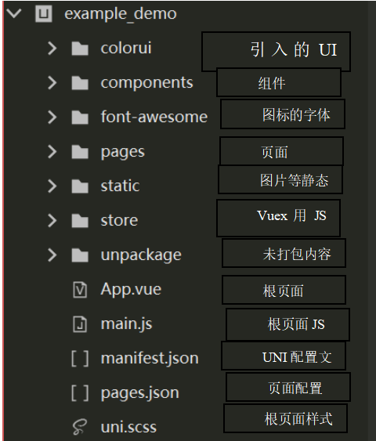
图5-1 小程序端文件结构与用途

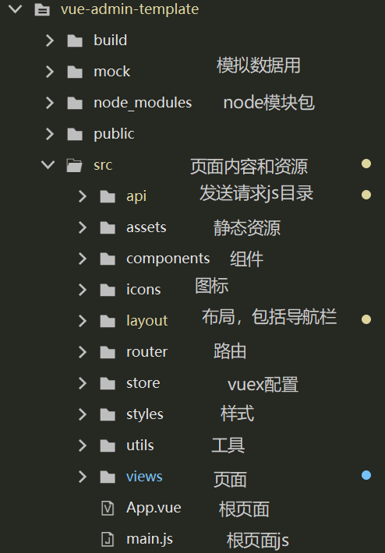
图5-2 管理员端文件结构与用途

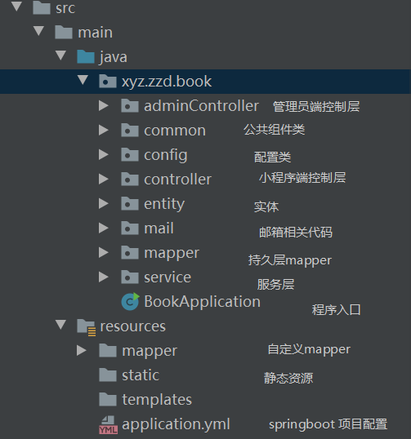
图5-3 服务器文件结构与用途
代码文件结构与用途见上图。

5.2 登录功能实现
在进入微信小程序后页面弹窗提示是否登录，如下图。
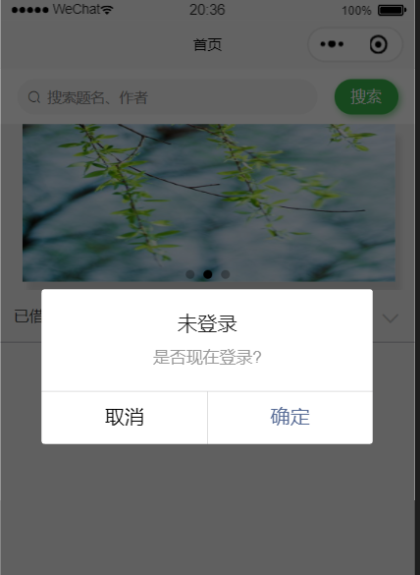
图5-4 首页提示图
在点击确定之后，进入登录页面。如下图：
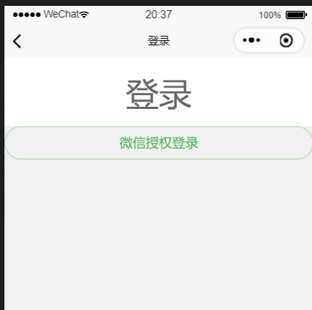
图5-5 微信登录页面图
点击登录之后，在小程序中生成code传输到后端，后端根据code发送请求到微信小程序服务器。服务器确认之后，给后端传输微信用户信息。之后后端返回成功结果。
成功之后，页面会回滚到首页。到此登录完成。

5.3 查询图书功能实现
在首页中最上方就是查询功能的输入组件。用户可以不需要登录就可以查询图书。首页见下图。
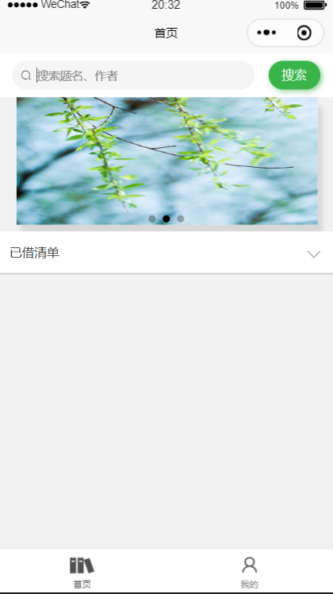
图5-6 首页页面图
在顶部输入框输入搜索条件后，小程序会跳转到搜索页面。目前支持对书名和作者的模糊搜索。并传输搜索条件到后端。后端根据搜索条件返回搜索结果到前端。前端显示搜索结果。如下图
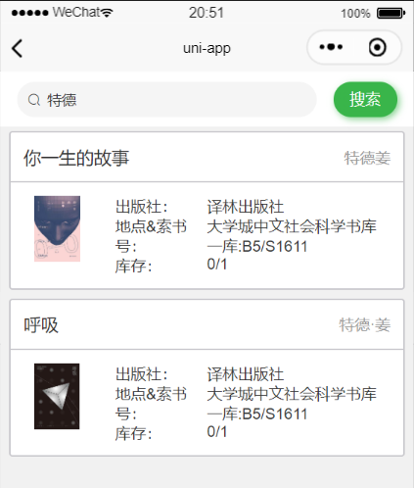
图5-7 搜索结果页面
根据查询结果，学生可以得知图书目前的馆藏情况。

5.4 图书续借实现
在首页中间部分是“已借清单”折叠栏。点击折叠栏，小程序将先进行身份校验，若用户未登录，则弹出登录提示。若已经登录，则小程序将发送用户信息和请求到后端。服务器接收到请求之后返回结果。小程序对结果进行渲染，显示在页面上，如下图：
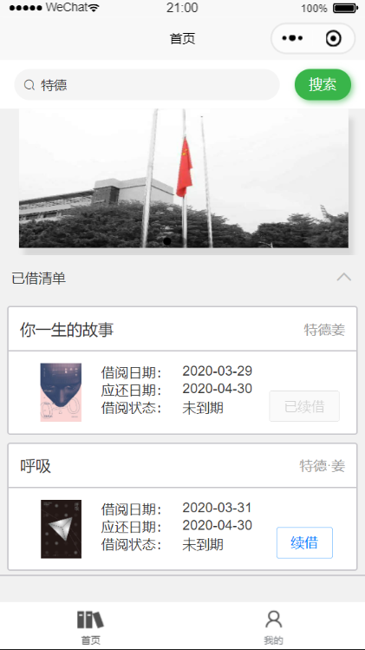
图5-8 已借清单图
在显示结果中，借书记录将以卡片形式展示。显示内容有书名，作者，借阅日期，归还日期，借阅状态，续借状态。
若续借状态为可续借，则卡片展示续借按钮。否则，将展示灰色的已续借按钮样式。点击续借按钮，则小程序提交续借申请。续借成功后，归还日期延后30天。前端刷新借阅清单。

5.5 个人信息
点击我的进入个人页面，最上方部分为个人信息部分展示。这里我参考了微信官方的设计。点击顶部个人信息栏可进入个人信息设置页面。如下图
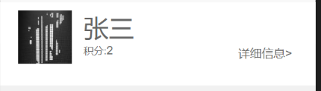
图5-9 个人页面顶部卡片图
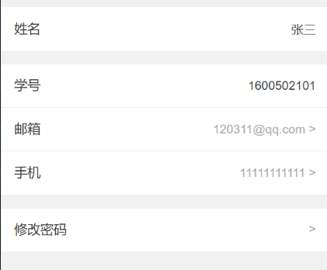
图5-10 个人信息设置页面

5.5.1 设置邮箱
点击邮箱栏进入设置邮箱页面，编辑邮箱并保存。小程序将先对邮箱进行校验，若不符合邮箱格式，则不保存并显示提示。若符合要求，则保存邮箱并返回上一页。如下图
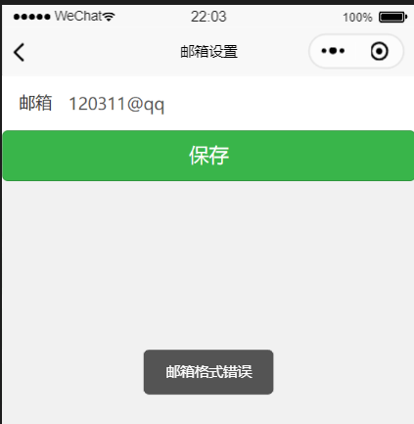
图5-11 邮箱设置格式错误图

5.5.2 设置密码
点击修改密码，页面自动展示旧密码。新密码栏还可以设置密码的可见属性。如下图
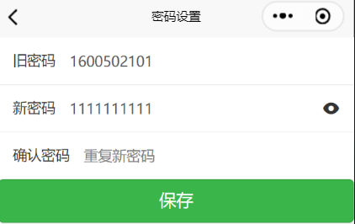
图5-12 密码可见
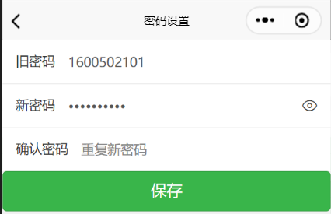
图5-13 密码不可见
保存密码时，小程序也会进行密码安全性校验，若符合，则提交密码并保存修改。否则提示密码安全性检查弹窗，如下图：
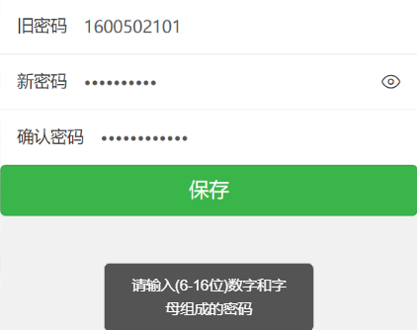
图5-14 密码安全性检查

5.6 借书
在用户页面点击借书进入借书页面，如下图：
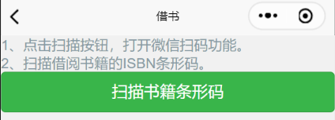
图5-15 借书页面
点击按钮扫描图书ISBN条形码，小程序调用微信扫码API，进入扫描条形码页面。扫描二维码之后，将对条形码进行校验，若条形码为ISBN码且图书馆收录该书，则显示扫描结果，如下图：
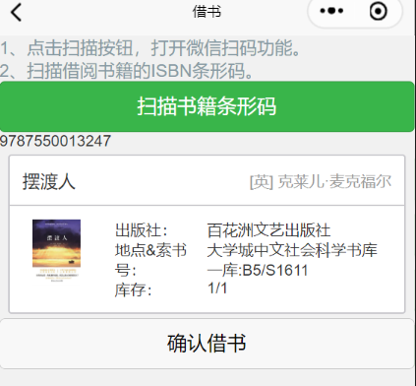
图5-16 扫描ISBN码结果
点击确认借书后，小程序将提交借书操作。提交成功后，可在首页检查借书记录。

5.7 还书
在用户页面点击还书按钮，进入还书页面，如下图：
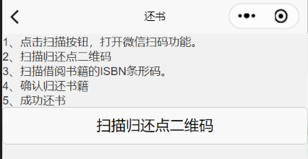
图5-17 还书页面
点击扫描按钮扫描二维码后，将展示隐藏的扫描归还书籍二维码按钮，如下图：
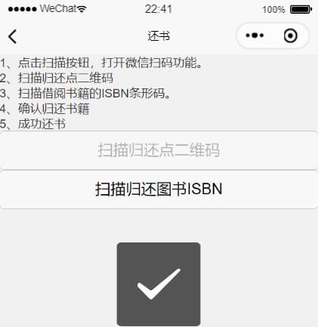
图5-18 扫描归还点二维码成功
点击扫描归还图书ISBN按钮，扫描要归还的图书ISBN后，小程序将图书ISBN码发送到后端进行查询借书记录，若查询到借书记录，则返回记录。页面将录入检验成功的图书记录信息，如下图：
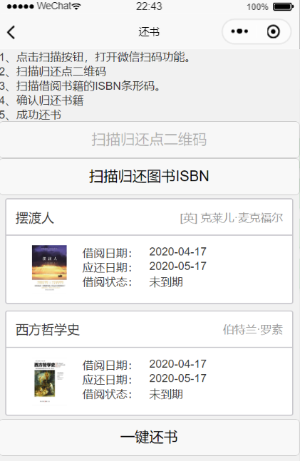
图5-19 扫描归还图书结果
该功能模块支持扫描多个ISBN码，采集多本书籍的还书记录。点击一键还书，则成功还书。
若归还书籍已经逾期，则提示书籍逾期。如下图：
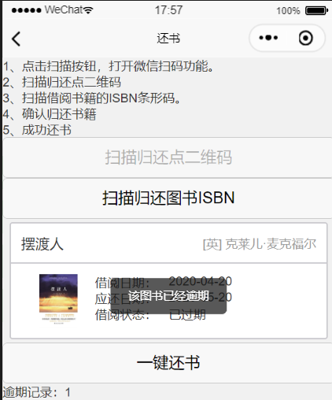
图5-20 逾期归还提示
点击还书之后，将提示缴纳罚款。但因为本小程序以个人身份申请，所以不能引入微信支付功能，此处仅作演示。如下：
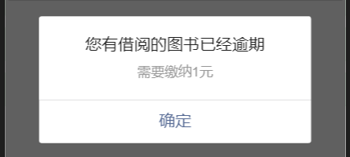
图5-21 提示缴纳罚款
点击确认之后，将进入支付支付逾期书籍数量的金钱。

5.8 过期还书提醒
本系统在实现中加入了定时任务函数，每天零点的时候将执行。在执行中会检查所有未归还记录中还有5天过期和已经过期的记录。获取记录对应的学生邮箱并发送邮件。后台运行情况如下：
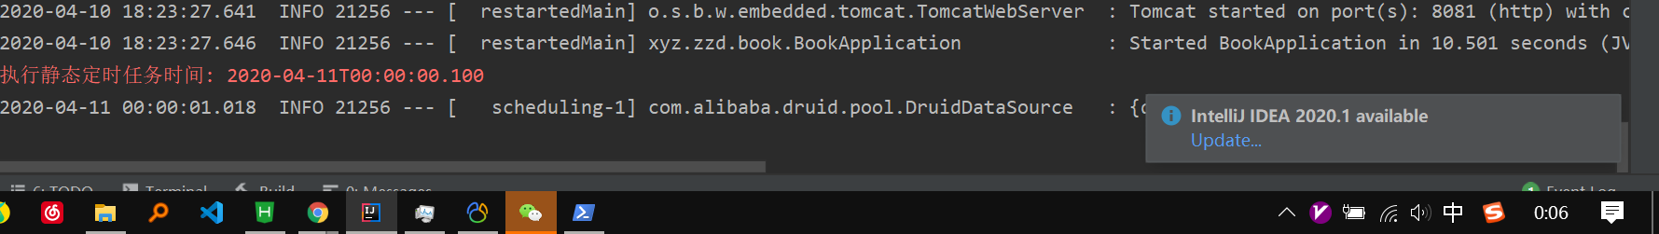
图5-22 后台定时任务执行
邮箱提示示例如下图：
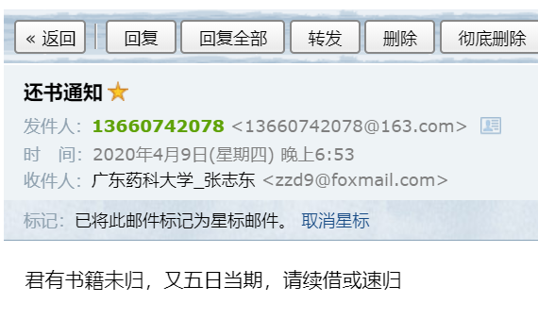
图5-23 归还提醒邮件示例

后台前端部分截图
